«Из опыта Белгородского государственного
историко-краеведческого музея в организации
выставок для людей с ограничениями зрения»

Оксана Викторовна Качаун, старший научный сотрудник ГБУК Белгородский государственный историко-краеведческий музей
(г. Белгород)

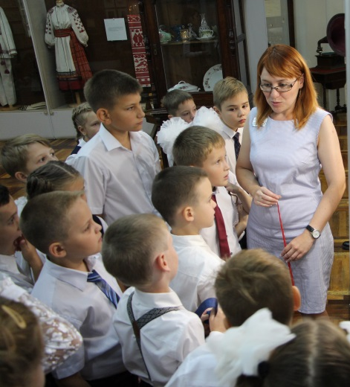
Музеи вносят важный вклад в социкультурное развитие личности и общества. Сегодня одной из главных задач является повышение доступности музеев для незрячих и слабовидящих посетителей. В настоящее время музейные коллекции малодоступны для этой категории населения, поэтому актуальным является изучение опыта российских и зарубежных музеев по работе с незрячими и слабовидящими, а также поиск собственных путей работы.
С 2016 года в Белгородском государственном историко-краеведческом музее ежегодно проходят выставки для незрячих и слабовидящих посетителей. Материалы выставок дополняются экспонатами для тактильного ознакомления, а также рельефной графикой и текстами по Брайлю. Как говорится - лучше один раз увидеть, пусть даже руками, чем сто раз услышать!
Для слабовидящих и незрячих посетителей были подготовлены выставки «Прикоснись к истории», «О чём молчали предметы», «В святой обители природы», «Прочти историю руками», «Царство нити».
На базе Белгородской государственной специальной библиотеки для слепых имени В.Я. Ерошенко была открыта выставка «Прикоснись к истории», которая познакомила посетителей с основными событиями истории Белгородчины с 16 по 19 век. На выставке были представлены иллюстрации, реконструкция одежды и вооружения, экспонаты из археологической и нумизматической коллекции Белгородского государственного историко-краеведческого музея.
Кроме экспонатов, традиционно размещённых в витринах, посетители выставки смогли познакомиться с рельефно-графическими пособиями, которые, компенсируя отсутствие зрительного опыта, способствовали формированию правильных предметно-пространственных представлений об окружающем мире у людей с нарушением зрения.
Узнать о том, как выглядели план крепости Белгород, кольчуга, доспех воина юшман, башни Кремля Белгородской крепости, первый белгородский губернский герб, фузилер времен Полтавской битвы, драгун и гренадер 1812 года посетители могли с помощью рельефно-графических пособий.
В специальных витринах-подиумах были расположены экспонаты, которые можно и нужно трогать. Что представлял собой материал, из которого была сделана крепость Белгород, сколько весило пушечное ядро 18 века, из какой ткани был сшит кафтан солдата Белгородского полка, как использовали пресс-папье, что было в котомке ополченца 1812 года – ответы на эти вопросы можно было найти, «посмотрев» экспонаты руками.
Выставка «О чём молчали предметы» рассказала о духовном мире наших предков, охватывая период с 8 по 19 века: языческих верованиях аланов и булгар, населявших в 8-10 веках наш край, о первых монастырях на территории Белгородчины, о сочетании христианских и языческих традиций в народном костюме, бытовавшем в Курской губернии в 19 - н. 20 веков. В рамках открытия выставки состоялся музейный калейдоскоп «Мир на кончиках пальцев», в ходе которого незрячие посетители совершили путешествие в прошлое, в уникальную атмосферу далёких лет, узнали о предметах того особого мира, в котором обитали наши предки, познакомились с экспонатами, выполненными в рельефной графике, а также с предметами для тактильного изучения, среди них кружка с двойной ручкой, характерная для булгар и аланов, бусы, образцы ткани, одежда из домотканого полотна.
Выставка «В святой обители природы» рассказала о заповедных участках, входящих в Государственный природный заповедник «Белогорье» - одну из самых старых особо охраняемых природных территорий России. Вниманию посетителей были представлены чучела животных и птиц, мумии насекомых и гербарии растений. Слабовидящие и незрячие посетители стали участниками музейного калейдоскопа «Зверь, птица, небылица…». Гости музея узнали историю создания Государственного природного заповедника «Белогорье», познакомились с растительным и животным миром заповедных участков «Лес на Ворскле», «Ямская степь», «Лысые горы», «Острасьевы яры», «Стенки-Изгорья». Представить облик зверей и птиц незрячим посетителям помогли экспонаты для тактильного ознакомления, гости выставки вдохнули ароматы степи с помощью арома-мешочков с чабрецом, шалфеем луговым. Интересными экспонатами для ознакомления стали фрагмент рога оленя, фрагмент гнезда осы, чучело зарянки – птицы из семейства мухоловковых. Выставки была дополнена аудиосопровождением голосов птиц и животных.
Выставка «Прочти историю руками» познакомила слабовидящих и незрячих посетителей с жизнью и бытом белгородцев к. XIX - нач. XX веков. Здесь были представлены предметы повседневного быта, орудия труда и одежда крестьян, а также реконструкции костюмов чиновника и горожанки, предметы дамского туалета начала ХХ века, великолепная фарфоровая посуда фабрики М.С. Кузнецова из фондов Белгородского государственного историко-краеведческого музея.
Особые посетители стали гостями музейного калейдоскопа «Увидеть мир сердцем». Они совершили путешествие в мир образов старинного русского быта, с помощью экспонатов для тактильного изучения познакомились с культурой и традициями русского народа, предметами обихода и домашней утвари крестьянских изб в России.
Выставка «Царство нити» познакомила незрячих и слабовидящих посетителей с коллекцией одежды музея. Они узнали о больших возможностях конопляных нитей, «увидели» руками домотканые конопляные полотна, а также рубахи Курской губернии, выполненные из конопли, познакомились с изделиями из льна – одного из первых видов ткани, который научились изготавливать люди – настольниками и рушниками XIX века. Гости выставки получили представление о роли шерстяной одежды в жизни предков, «увидели» изделия из хлопка - важнейшего из волокнистых материалов. Экскурсанты познакомились с одеждой из шелка и синтетических волокон.
Мы хотим сделать историю Белгородчины доступнее и ближе тем людям, которые воспринимают окружающий мир по-особому, поэтому в планах музея и дальше продолжать выставочную деятельность для посетителей с ограничениями зрения.

